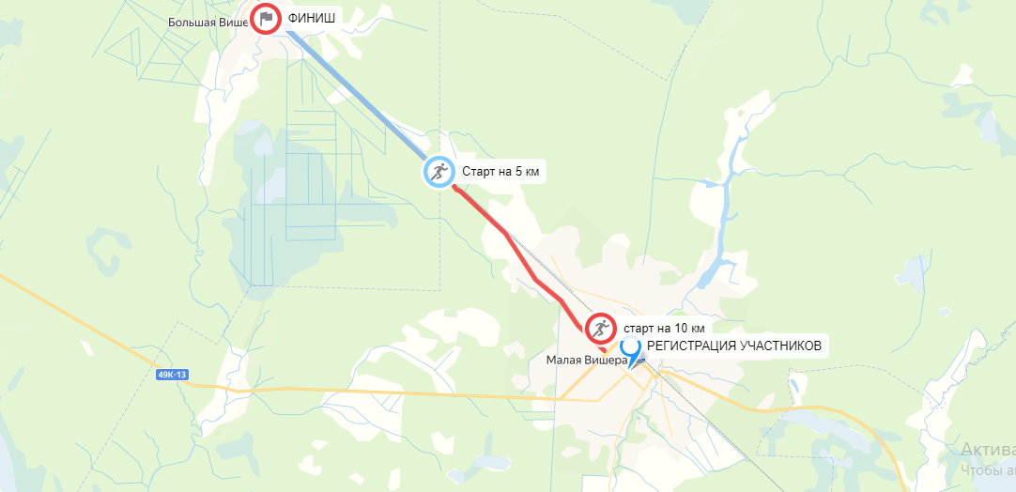
Схема Легкоатлетического пробега
Малая Вишера – Большая Вишера

